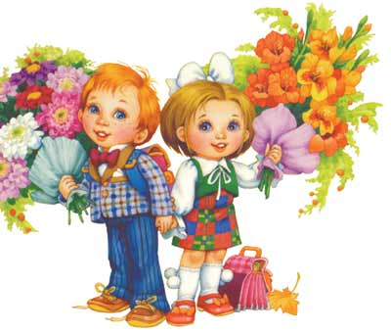Памятка

родителям будущих первоклассников

Готов ли Ваш ребенок к школе?

1. *Интеллектуальная готовность*

Подразумевается определенный уровень развития мыслительных процессов. Ребенок должен уметь сравнивать, обобщать, делать выводы, связно излагать свои мысли. Важен уровень развития памяти и определенный запас социальных навыков и знаний.

1. *Мотивационная готовность*

Чтобы определить личностную готовность ребенка к школе, предложите ему поиграть в школу и обратите внимание, какую роль он выберет (дети, которые готовы к школе, обычно выбирают роль ученика)

1. *Психологическая готовность*

Определяется желанием ребенка учиться. Для одних детей это выражается в стремлении обладать внешними атрибутами школьной жизни, других детей привлекает возможность узнавать что-то новое.

1. *Волевая готовность*

Для успешного обучения в школе ребенок должен уметь включать свою волю, ему понадобится умение подчиняться правилам, требованиям, внимательно слушать, выполнять задания, действовать по устным инструкциям учителя, самостоятельно выполнять требуемое задание.



Как помочь ребенку в первые месяцы обучения в школе?

- вместе с ребенком пойти выбирать все школьные принадлежности.

- взять отпуск хотя бы на 2-3 недели, чтобы быть с ребенком рядом в первые школьные дни.

- внимательно, с любовью оборудовать его домашнее школьное место.

- не наказывать, не ругать за ошибки и незнание (ребенок только начинает учиться), встречать ребенка после уроков с улыбкой.

- домашние задания необходимо выполнять вместе.

- обязательно необходимо гулять после уроков.

- когда с ребенок возвращаетесь из школы, подробно необходимо расспрашивать его о том, что интересного было в школе.

- необходимо постараться быть терпеливыми, т.к. ребенок не может быстро адаптироваться к школе, нужно помнить, что ребенку постоянно нужно признание и похвала со стороны родителей.